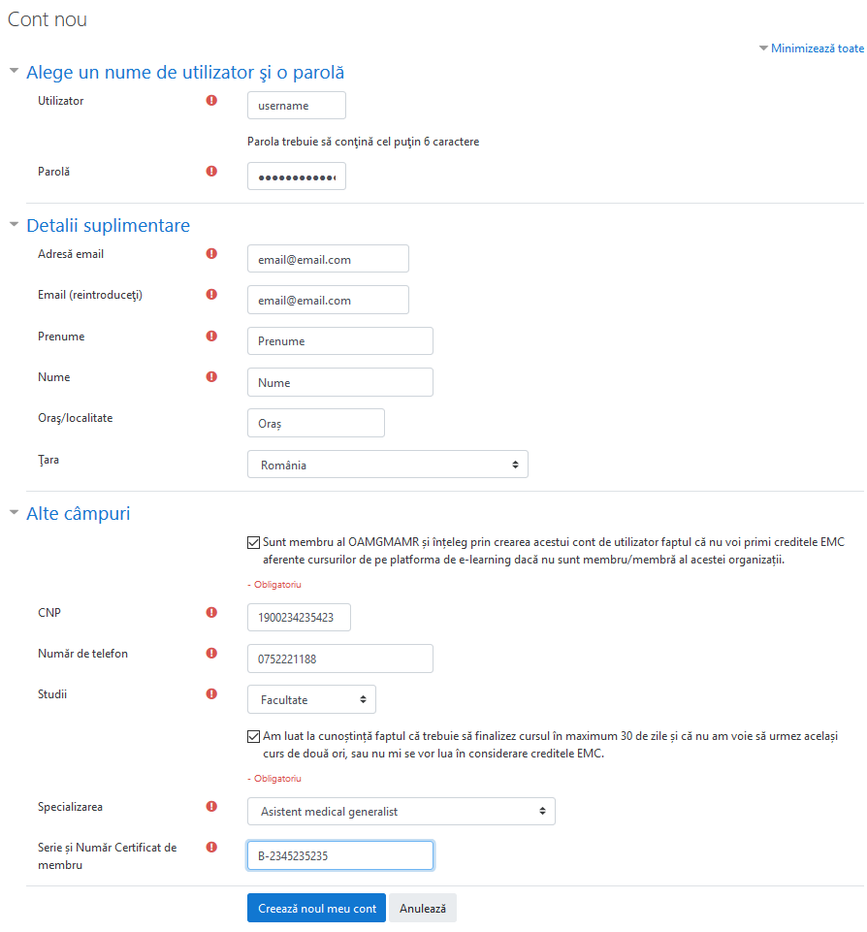
1.Platforma de cursuri online a Ordinului Asistenților Medicali Generaliști, Moașelor și Asistenților Medicali din România – crearea contului

Link pentru conectare:
https://emc.oamr.ro

2. Pași pentru accesarea cursurilor online
Dacă meniul nu este deschis, îl puteți deschide utilizând butonul marcat cu cifra 1 După deschiderea meniului, accesați pagina de cursuri marcată cu cifra 2
Alegeți cursul dorit, apăsați butonul înscrie-mă, după care acesta va fi afișat.
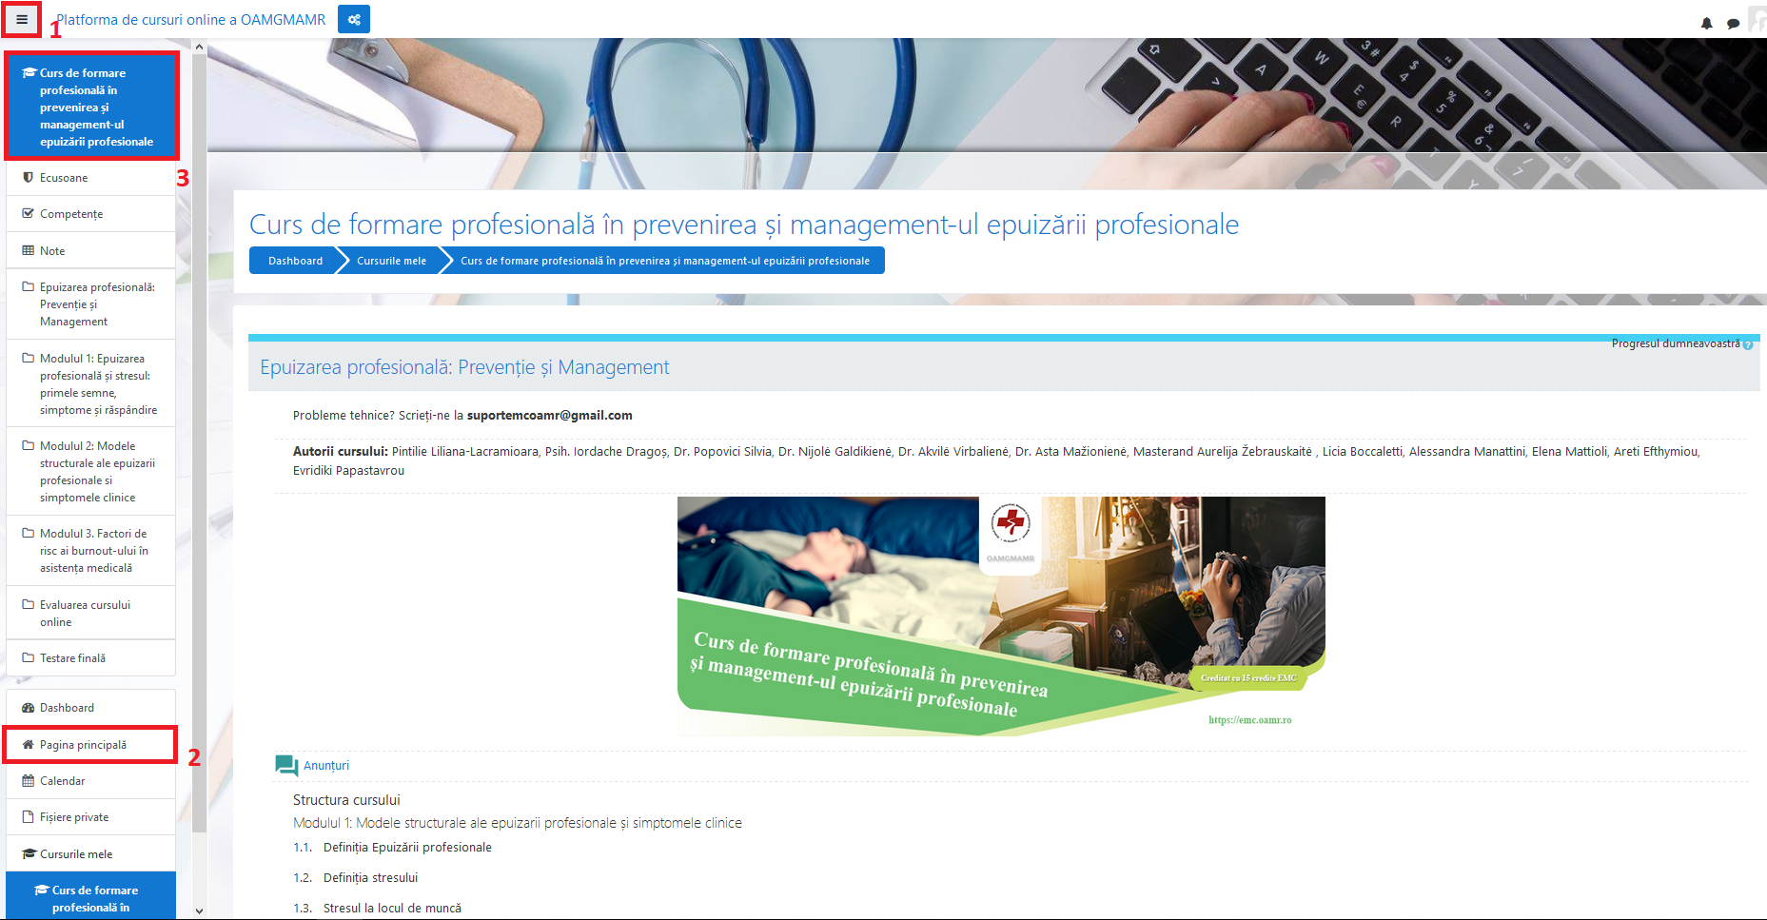

3. Structura cursului
Majoritatea cursurilor încep cu un Pre-test. Acesta ajută utilizatorul să se familiarizeze cu mediul de testare, dar oferă și informații cu privire la curs, mai exact dacă acesta este benefic pentru persoana în cauză.
După finalizarea pre-testului, este deblocat suportul de curs, iar apoi Testarea finală. Pentru testarea finală aveți la dispoziție un timp predefinit. Aceasta este alcătuită din întrebări aleatorii. Testul oferă mai multe încercări în funcție de curs.
În momentul finalizării testului cu notă de trecere (minim 7), va fi deblocată activitatea certificat de absolvire. Descărcarea certificatului de absolvire marchează finalizarea cu succes a cursului.
Dacă întrebările din Pre-test sau Testarea finală apar pe verticală, țineți apăsată tasta CTRL și apăsați + sau - până imaginea este afișată corespunzător.
Probleme tehnice? Ne puteți contacta la suportemcoamr@gmail.com sau la 0752 22 11 88

